Tillsynsbegäran – information om höga naturvärden och fridlysta arter i avverkningsanmälan A 186-2023 i Gotlands kommun
Denna tillsynsbegäran behandlar höga naturvärden i avverkningsanmälan A 186-2023 i Gotlands kommun som inkom 2023-01-02 och omfattar 2,2 ha.
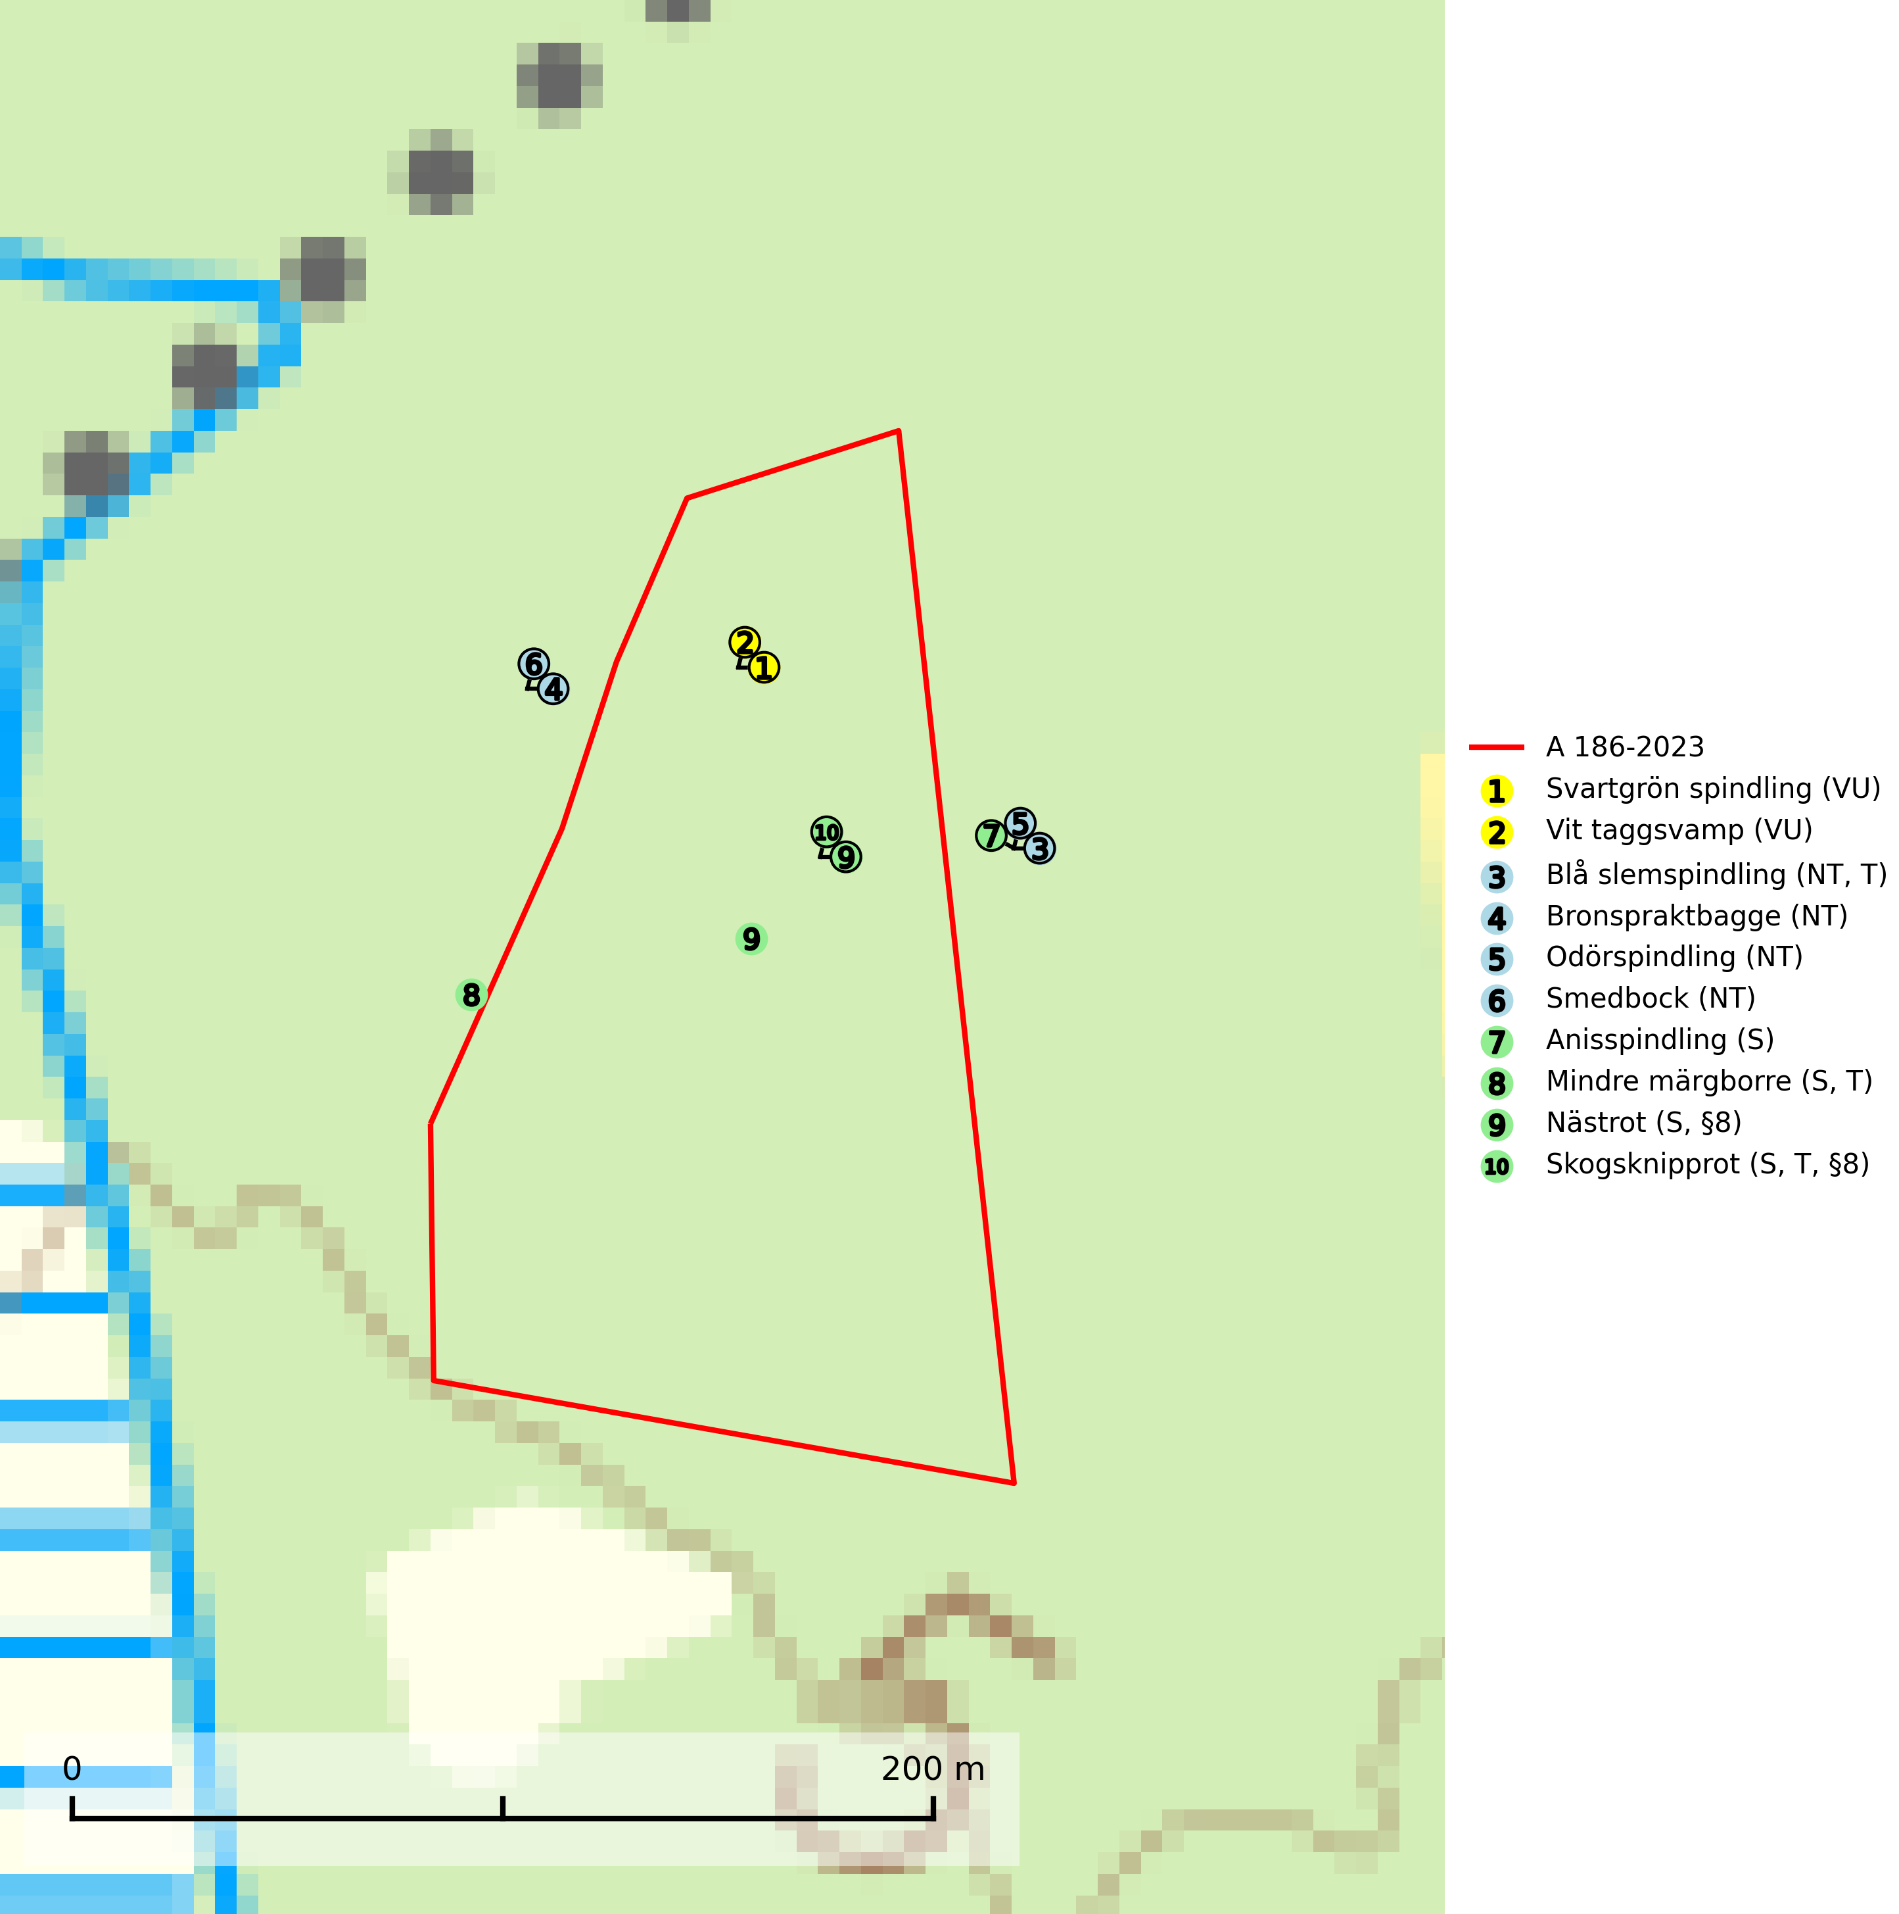
Figur 1. Fyndplatser för naturvårdsarter i och inom 18 meter från avverkningsanmälan. Markörer utan svart kant är placerade på fyndplatsen. Markörer med svart kant är placerade vid sidan av fyndplatsen och har ett svart streck som visar fyndplatsens exakta position. Kartans mittpunktskoordinat är N 6397495, E 721991 i SWEREF 99 TM.
I och inom 18 meter från avverkningsanmälan finns fynd av 10 naturvårdsarter, varav 6 är rödlistade, 2 är fridlysta, 3 är typiska (T) och 4 är signalarter (S): svartgrön spindling (VU), vit taggsvamp (VU), blå slemspindling (NT, T), bronspraktbagge (NT), odörspindling (NT), smedbock (NT), anisspindling (S), mindre märgborre (S, T), nästrot (S, §8) och skogsknipprot (S, T, §8). Se Figur 1.

Tillsynsbegäran
Vi begär härmed att Skogsstyrelsen fattar beslut enligt miljöbalken som säkerställer att skogens höga naturvärden bevaras samt att EU-lagstiftning efterlevs och att artskyddsbrott förhindras.
Vi önskar även ta del av de ställningstaganden och beslut som myndigheten meddelar till följd av aktuell avverkningsanmälan och föreningens inlaga (se 34 § förvaltningslagen).

Naturvårdsarter och fridlysta arter
Nedan följer beskrivningar av de naturvårdsarter och fridlysta arter som har sina livsmiljöer och växtplatser i den avverkningsanmälda skogen. Se även ytterligare artfakta i BILAGA 1. De påträffade naturvårdsarterna är ett tydligt kvitto på att det rör sig om en skog med höga naturvärden.
Svartgrön spindling (VU), som bildar mykorrhiza med gran och tall i ängsgranskog och barrblandskog på kalkrik mark, har i Sverige sin huvudsakliga utbredning på Gotland. Arten är placerad högst upp i Skogsstyrelsens värdepyramid för bedömning av skog med höga naturvärden och den missgynnas av intensivt skogsbruk och kalavverkningar. Svartgrön spindling är globalt rödlistad som nära hotad (NT) vilket innebär att Sverige har ett internationellt ansvar för arten (SLU Artdatabanken, 2024; Nitare & Skogsstyrelsen, 2019; IUCN, 2019).
Vit taggsvamp (VU) bildar mykorrhiza med gran och tall i äldre ängsgranskog och hällmarksbarrskog på kalkrik mark. Kända aktuella lokaler finns endast på Gotland. Det främsta hotet mot arten är avverkning av dess värdträd gran och tall och kända lokaler bör undantas från avverkning för att säkra att dessa hålls intakta (SLU Artdatabanken, 2024).
Blå slemspindling (NT) är en mykorrhizasvamp som förekommer i kalkgranskogar med välutvecklade mossmattor och ett örtrikt fältskikt. Den växer även på rik mark i ädellövskog under bok, ek. lind och hassel. Växtplatserna har ofta hög luftfuktighet och ligger gärna i anslutning till en bäck eller ett fuktdråg där marken inte blir helt uttorkad under sommaren. Arten signalerar höga naturvärden och växer ofta tillsammans med många andra ovanliga och rödlistade arter. Den totala populationen i landet bedöms ha minskat och väntas fortsätta minska, främst till följd av avverkning av kalkbarrskogar. Blå slemspindling är typisk art för 9050 Näringsrik granskog (SLU Artdatabanken, 2026; Nitare & Skogsstyrelsen, 2019).
Bronspraktbagge (NT) är en skalbagge vars larvutveckling sker i solexponerad, stående död ved av tall och gran. Arten missgynnas genom att glesa, äldre barrskogar avverkas och ersätts med täta barrträdsplanteringar. Äldre, glesa barrskogar med gott om grov död ved i främst sydöstra Sverige bör bevaras i sin helhet och inte avverkas. Bränd barrskog bör bevaras intakt, och naturvårdsbränningar är positivt. Torra, solexponerade barrträd i skogen bör få vara kvar, och inte plockas ut som exempelvis biobränsle (SLU Artdatabanken, 2024).
Odörspindling (NT) bildar mykorrhiza med gran och tall i örtrik kalkbarrskog. Den uppträder huvudsakligen i äldre barrskogar så kallade ”bondeskogar” med en lång trädkontinuitet. Minskningstakten uppgår till 15 % inom 50 år och bedöms vara nära gränsvärdet för Sårbar (VU). (A2c+3c+4c). Virkesrika, äldre barrskogar med hög bonitet, på bättre jordar är en bristvara i befintliga, skyddade områden i Sverige och fler örtrika barrskogar med trädkontinuitet måste skyddas i större utsträckning än vad som tidigare gjorts. Områden med odörspindling bör inte gallras eller plockhuggas om inte huggningen efterföljs av skogsbete (SLU Artdatabanken, 2024).
Smedbock (NT) är en skalbagge vars larvutveckling sker i solexponerad död ved av grövre dimensioner i torrträd, stubbar och lågor av barrträd, främst tall, undantagsvis gran. Flyghålen är upp till 15 mm breda med ojämn form och fransiga kanter. Fullbildade individer påträffas främst juli-augusti på lämplig ved, de är främst skymnings- och nattaktiva och dras till ljus. Arten hotas främst av slutavverkning av äldre tallskogar, men även av alltmer slutna och skuggiga skogsmiljöer till följd av igenväxning. Den viktigaste åtgärden är att bibehålla eller skapa glesa tallskogsmiljöer med gott om grov tallved. Inom brukad skog är det viktigt att lämna mer grov tallved, exempelvis i form av högstubbar, torrträd och lågor. Inom skyddade skogar är det gynnsamt med naturvårdsbränningar (SLU Artdatabanken, 2025).
Mindre märgborre är en signalart för tallskog med höga naturvärden och betraktas tillsammans med skarptandad barkborre som nyckelarter för ett antal sällsynta åtgärdsprogramsarter som är beroende av deras gångsystem. Bland dessa kan nämnas avlång barkborre (VU), Corticeus longulus (VU), tallgångbagge (VU), cholodkovskys bastborre (NT) och tallbarksvartbagge (NT). Den mindre märgborrens måsvingeliknande gnaggångar är lätta att känna igen och hittas ofta på grova tallgrenar på marken. Rika förekomster av främst mindre märgborre men även skarptandad barkborre är en signal för artrikedom och inventeringar har visat att det är i skogar med en naturlig självgallring som det skapas förutsättningar för dessa arter samt de efterföljande åtgärdsprogramsarterna. Tallskogar med stark förekomst av mindre märgborre och skarptandad barkborre bör avsättas som reservat. Generellt bör hänsyn tas vid slutavverkning av talldominerad skog så att avverkningsrester som gren- och toppdelar lämnas. Mindre märgborre är typisk art för 9060 Åsbarrskog (SLU Artdatabanken, 2026; Pettersson, 2014; Hedgren, 2012; Gunnarsson m fl., 1999).
Skogsknipprot (§8) är fridlyst enligt 8§ artskyddsförordningen och typisk art för 9050 Näringsrik granskog (SLU Artdatabanken, 2025).

BILAGA 1 – Rödlistade arter

Mindre märgborre – ekologi samt krav på livsmiljön
Mindre märgborre är en signalart för tallskog med höga naturvärden och kan lätt konstateras genom sina karaktäristiska måsvingeliknande gnagspår som ofta hittas på grova tallgrenar på marken. Mindre märgborre betraktas tillsammans med skarptandad barkborre som nyckelarter, eftersom en rad sällsynta efterföljande arter är beroende av deras gångsystem. Bland dessa kan nämnas åtgärdsprogramsarterna avlång barkborre (VU), Corticeus longulus (VU), tallgångbagge (VU), cholodkovskys bastborre (NT) och tallbarksvartbagge (NT) (Pettersson, 2014; Gunnarsson m fl., 1999).
Tallskogar tillhör de livsmiljöer som förändrats i stor skala, där många kvadratmil har omvandlats till unga produktionsskogar. I sådana skogar saknas förutsättningar för de ovannämnda sällsynta barkborrarna och alltmer kunskap tyder på att skogsbrukets omvandling av skogslandskapet, missgynnar åtgärdsprogrammets arter även inne i skyddade områden (Hedgren, 2012; Hedgren m.fl., 2010; Wikars m.fl., 2010; Wikars, 2009). Orsaken är sannolikt att dagens intensiva skogsbruk trivialiserar faunan på nydöda träd. Detta sker genom att generalister förökas upp i sådan grad i den brukade skogen att dessa även kommer att dominera i de för hållandevis små och fragmenterade områden som avsätts för naturvård (Appelqvist, 2005; Janzen, 1983; Ås, 1999).
Ett tydligt exempel på en generalist som gynnas av dagens skogsbruk är större märgborre på nydöd tall. Denna utvecklas förutom i vindfällen gärna i avverkningsavfall, inklusive avverkningsstubbar och röjningsstammar. Därmed har den större märgborren möjlighet att upprätthålla stora och stabila populationer på huvuddelen av landets skogsmark, vilket leder till en trivialisering av faunan. Större märgborre inverkar sannolikt direkt negativt på arter som tolvtandad barkborre (EN) och avlång barkborre (VU), och indirekt på de som är gynnade av blånadssvampar, dvs. följearter till framförallt mindre märgborre och skarptandad barkborre. De barkborrar som missgynnas av större märgborre är i mycket högre grad gynnade av tallar som dör genom självgallring, dvs. i normalfallet skog som inte används till skogsproduktion (Pettersson, 2014; Wikars, skriftl.).
Rika förekomster av främst mindre märgborre men även skarptandad barkborre är en signal för artrikedom och inventeringar har visat att det är i skogar med en naturlig självgallring som det skapas förutsättningar för dessa arter samt de efterföljande åtgärdsprogramsarterna (Pettersson, 2014; Hedgren, 2012). Tallskogar med stark förekomst av mindre märgborre och skarptandad barkborre bör avsättas som reservat. Generellt bör hänsyn tas vid slutavverkning av talldominerad skog så att avverkningsrester som gren- och toppdelar (s.k. GROT) lämnas. Mindre märgborre är typisk art för 9060 Åsbarrskog (Pettersson, 2014; SLU Artdatabanken, 2026).

Referenser – mindre märgborre
Appelqvist, T., 2005. Naturvårdsbiologisk forskning. Underlag för områdesskydd i landskapet. Naturvårdsverket, Rapport 5452.
Gunnarsson, B., Pettersson, R. B., Hake, M. och Hultengren, S. & Sjöberg, K., 1999. Spindlar och skalbaggar som indikatorer i barrskog. Skog & Forskning, Nr. 2/99, s. 46–51.
Hedgren, O., 2012. Hotade insekter på tallved i Dalarna. Länsstyrelsen Dalarna, Naturvårdsenheten. Rapport 2012:16.
Hedgren, O. 2010. Vedinsekter i tallskog och på brandfält i Värmland. Länsstyrelsen Värmland, Stencil, 39 s.
Janzen, D. H., 1983. No park is an island: Increase in interference from outside as park size decreases. Oikos 41: 402–410.
Jonsell, M., Weslien, J. & Ehn ström, B., 1998. Substrate requirements of red-listed saproxylic invertebrates in Sweden. Biodiversity and Conserv. 7: 749–764.
Pettersson, R. B., 2014). Åtgärdsprogram för skalbaggar på nyligen död tall, 2014–2018. Rapport 6599. Bromma: Naturvårdsverket.
SLU Artdatabanken, 2026. Artfaktablad. Naturvård – artfakta. SLU Artdatabanken, Uppsala.
Wikars, L.-O., Hansson, J. & Hedgren, O., 2010. Inventering av vedlevande skalbaggar – tallskogar i Örebro län. Länsstyrelsen i Örebro län, publ.nr. 2010:2.
Wikars, L.-O., 2009. Vedskalbaggar i Hamra nationalpark, Gävleborgs län. Länsstyrelsen Gävleborg, Rapport 2009:14.

